SMACC

SmaLL and MEDIUM ENTITY ACCOUNTING SOFTWARE  UNPAD

Modul Point of Sales

# Pendahuluan

Modul Point of Sales yang pada modul ini akan kita sebut sebagai modul POS merupakan modul pada software akuntansi SMACC yang memiliki fungsi utama sebagai alat pengelolaan data dan informasi parda proses penjualan langsung tunai yang memiliki frekuensi transaksi yang banyak.

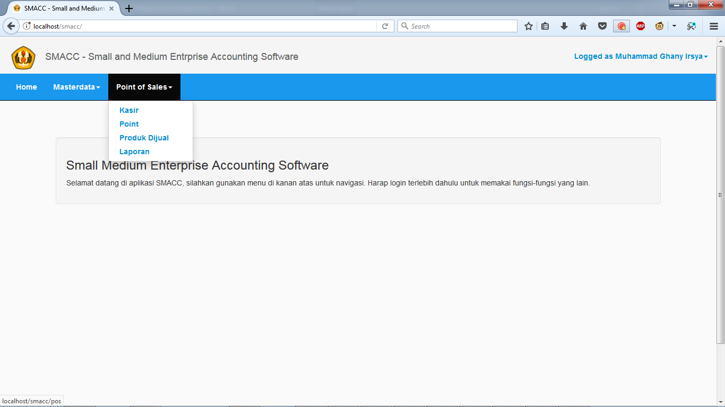

Modul ini memiliki fungsi utama antara lain:

* Kasir

Fungsi ini merupakan halaman transaksi yang digunakan oleh kasir

* Point

Fungsi ini digunakan untuk mengatur mesin printer yang dipakai oleh kasir

* Produk dijual

Fungsi ini digunakan untuk mengatur barang yang dijual pada POS.

* Laporan

Fungsi ini digunakan untuk mendapatkan informasi dari transaksi penjualan usaha Anda.

## Persyaratan

Terdapat beberapa persyaratan dalam system yang harus pengguna penuhi agar dapat menggunakan modul penjualan dengan lancer, antara lain:

* Fungsi modul POS aktif

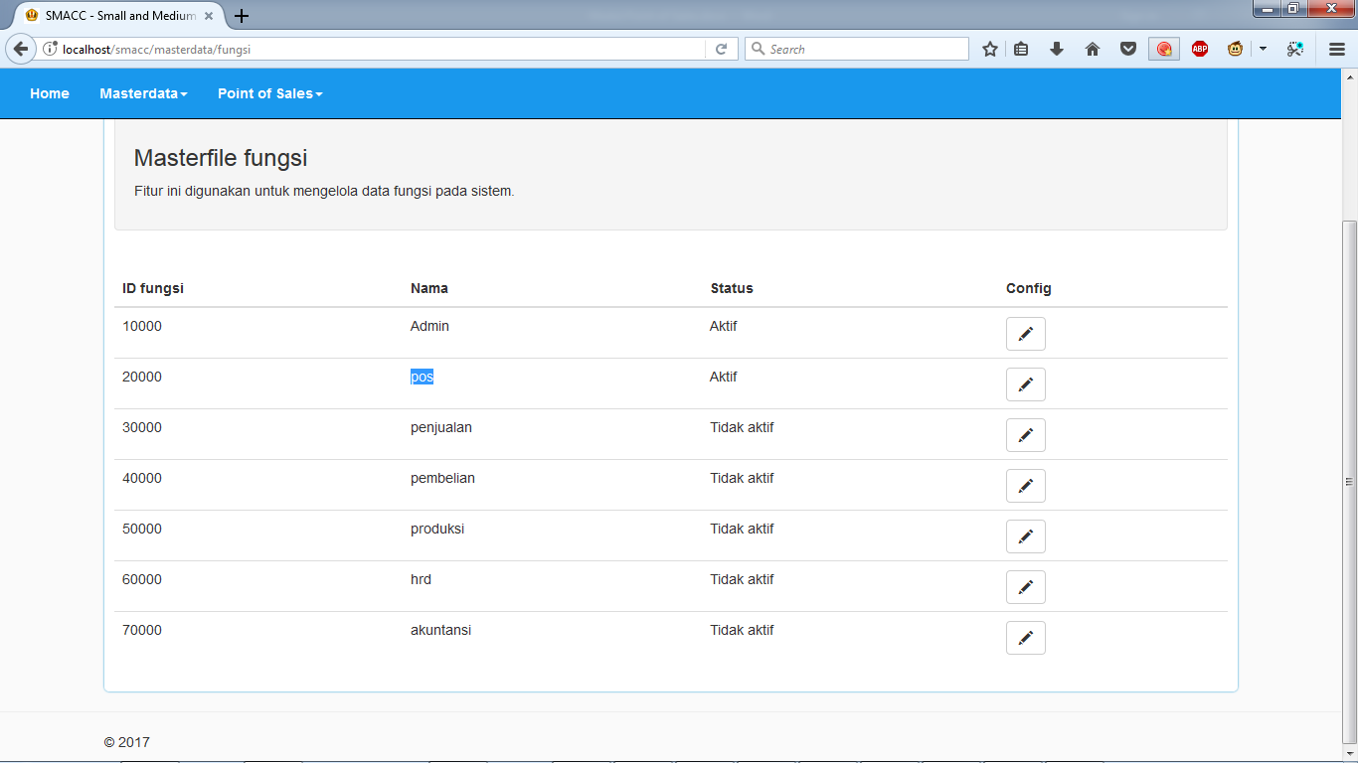

Untuk mengaktifkan Pilih menu fungsi pada masterdata, pilih gambar pensil dibawah tulisan config yang sebaris dengan fungsi penjualan.

* Data periode ada

Apabila tidak ada periode yang aktif, maka semua modul tidak dapat diakses.

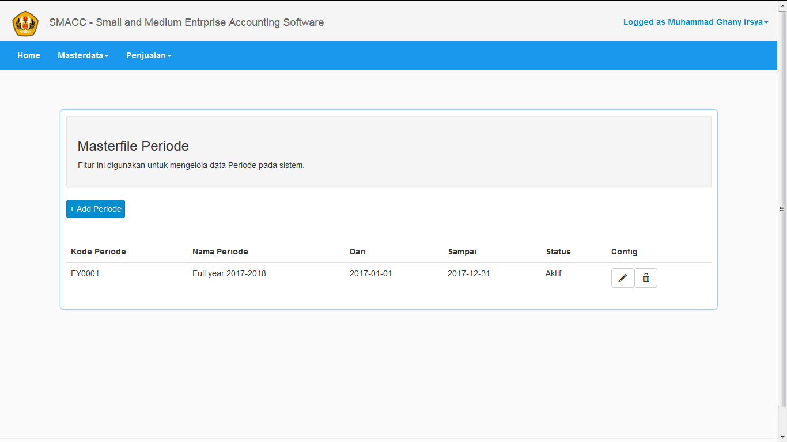

* Pilih periode tersebut ketika login
* Pastikan data produk tersedia

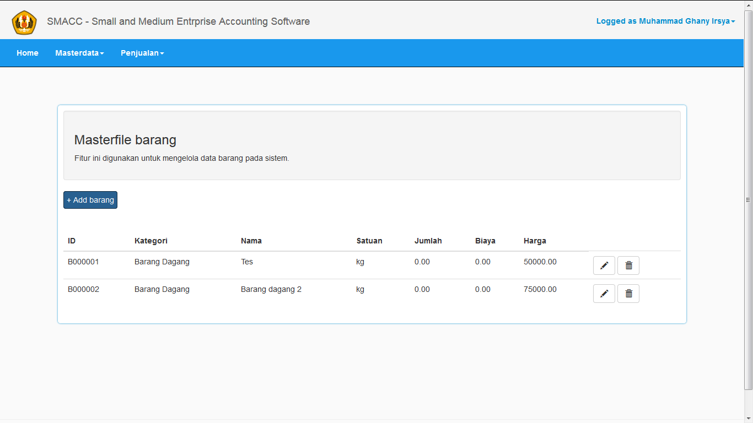

* Pastikan data barang tersedia

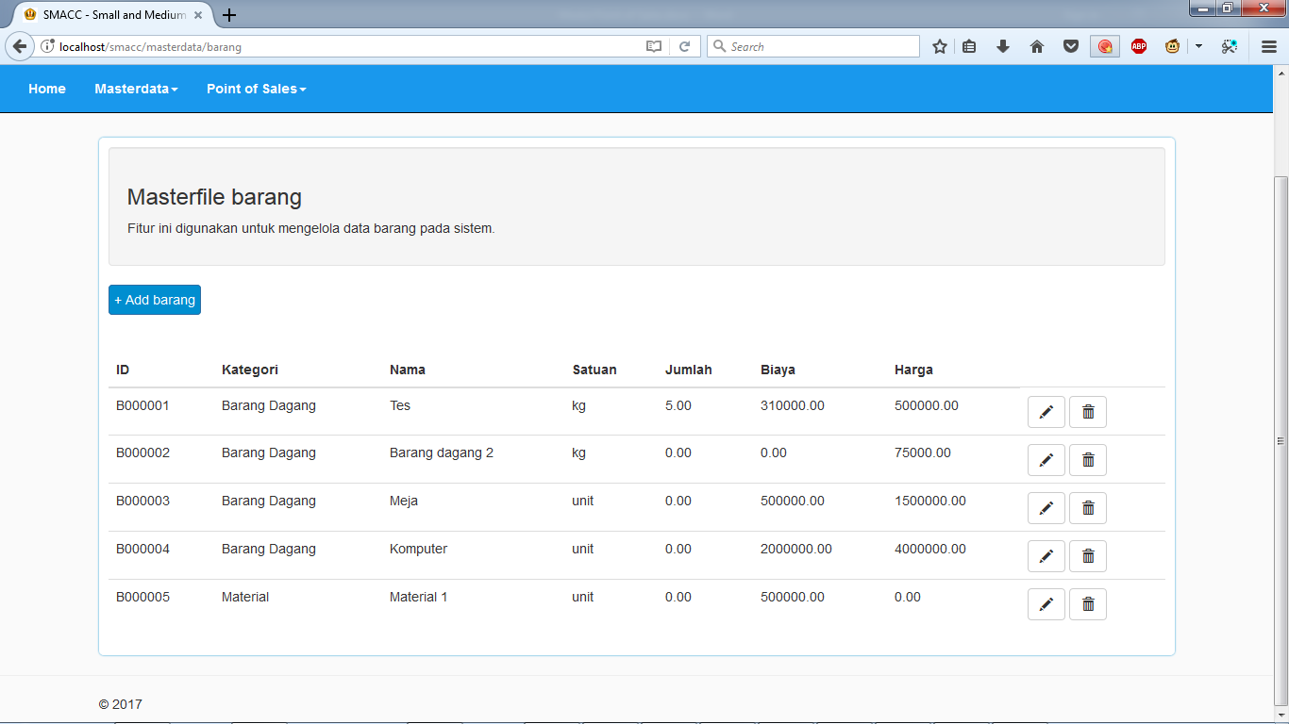

## Proses Transaksi

### Mengatur spot penjualan

Sebelum memulai transaksi Anda harus mengatur printer yang akan dipakai oleh kasir.

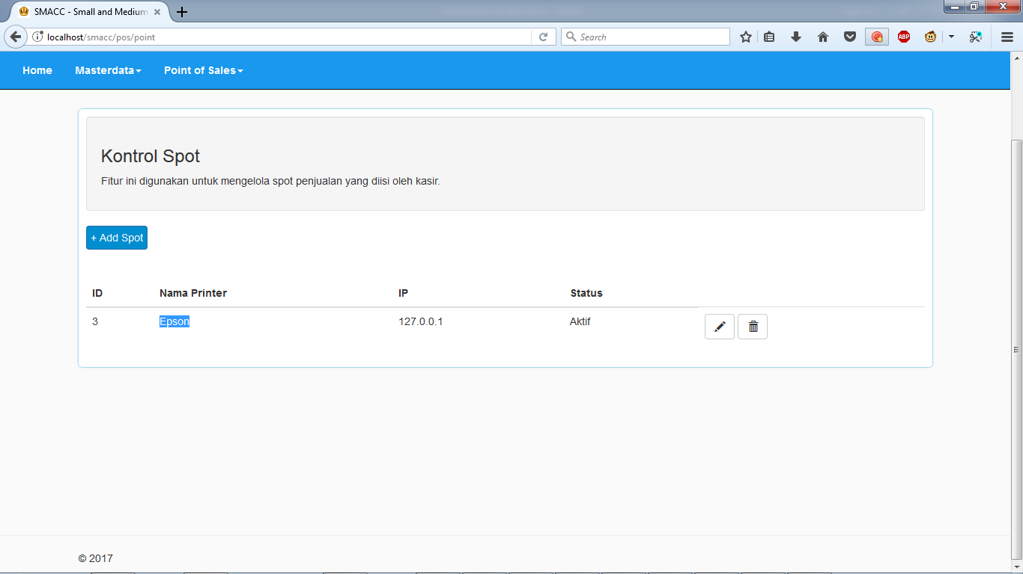

Untuk windows, nama printer tersebut dapat ditemukan pada control panel kemudian ke menu view device and printer. Disana kita dapat menemukan nama printer yang akan digunakan.

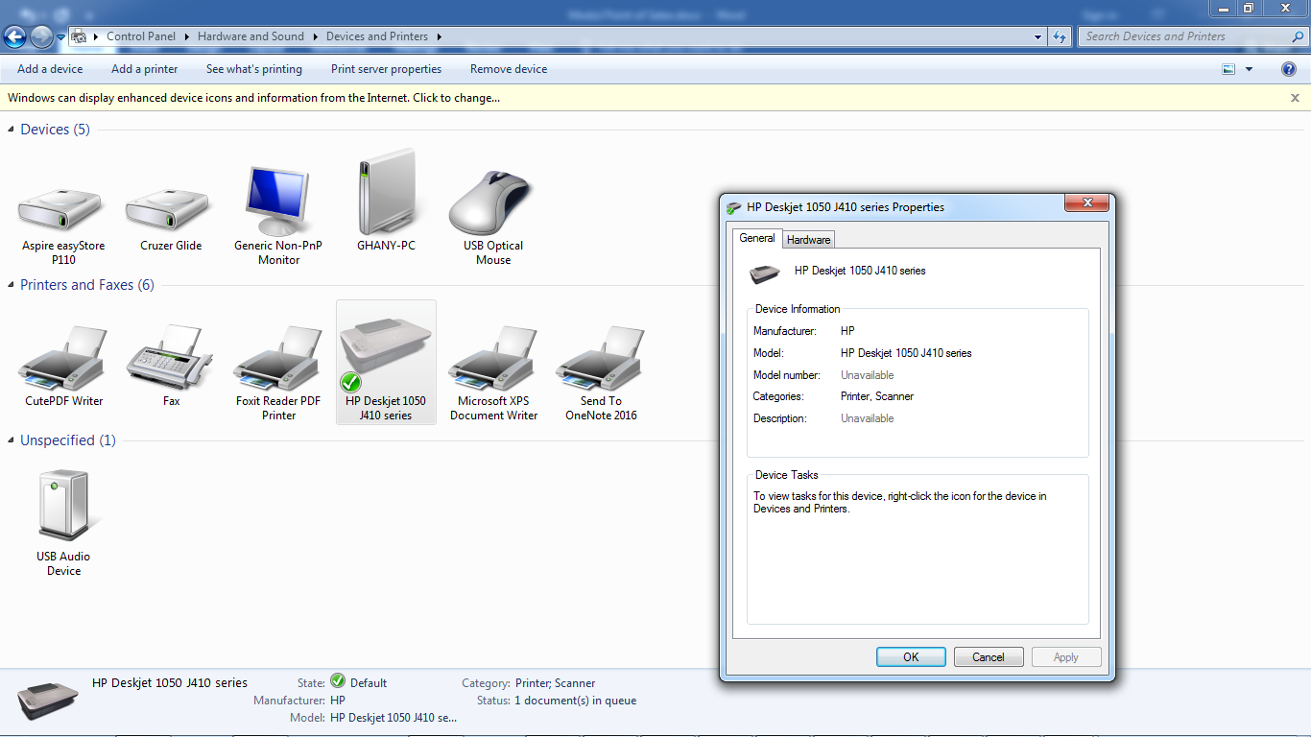

Dalam kasus ini adalah “HP Deskjet 1050 J410 Series”. Yang dikutip masuk kedalam kolom Nama Printer

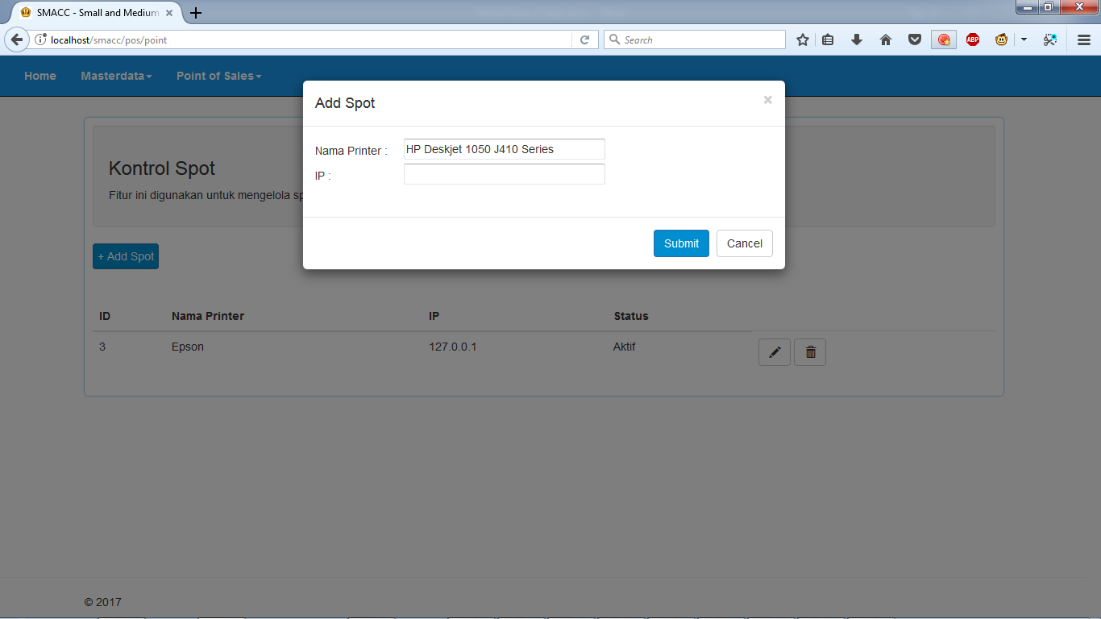

IP merupakan kolom Opsional apabila printer menggunakan ip address.

Merubah dan menghapus data post bisa melalui tombol pensil dan tempat sampah yang berada di kanan data.

## Mengatur Daftar Barang Siap Jual Pada Pos

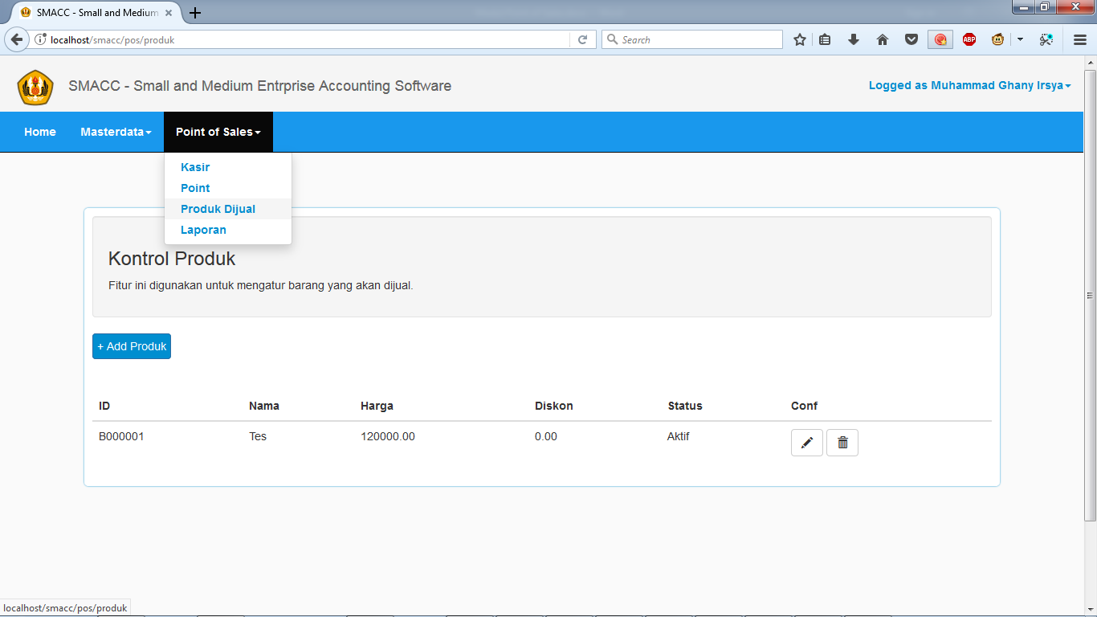

Anda dapat mengaksesnya melalui menu Produk dijual sesuai gambar diatas. Pada menu utama Point of Sales kemudian pilih Produk dijual.

### Menambah Produk Dijual

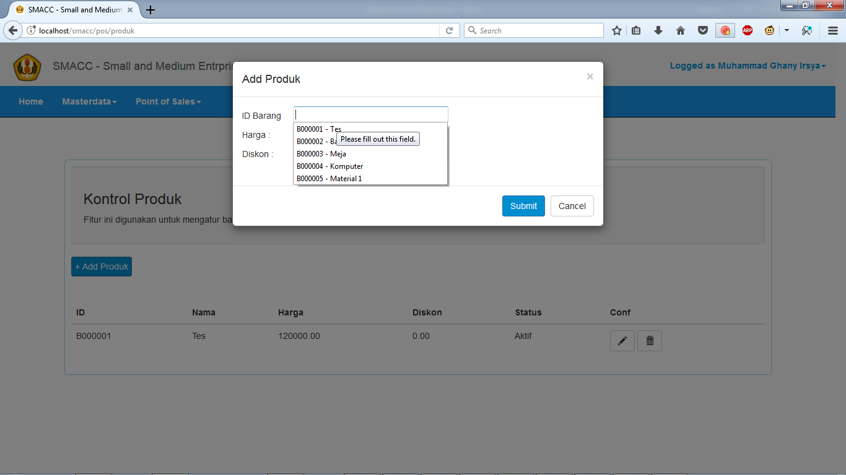

Produk yang muncul merupakan produk yang telah ada dengan kategori barang dagangan pada masterdata barang. Sebelum menambah produk ini Anda harus menyiapkan data barang terlebih dahulu pada master data barang.

Data yang harus diisi antara lain:

* ID Barang  
  Sesuai dengan kode barang yang ada pada Masterfile barang.
* Harga

Harga tetap untuk produk yang dijual

* Diskon

Potongan harga yang nantinya akan memotong harga tetap.

Rumus harga akhir: Harga-Diskon+PPN (apabila ada)

## Kasir

Kasir merupakan fungsi transaksi utama pada POS. Tampilan fungsi kasir sendiri adalah sebagai berikut:

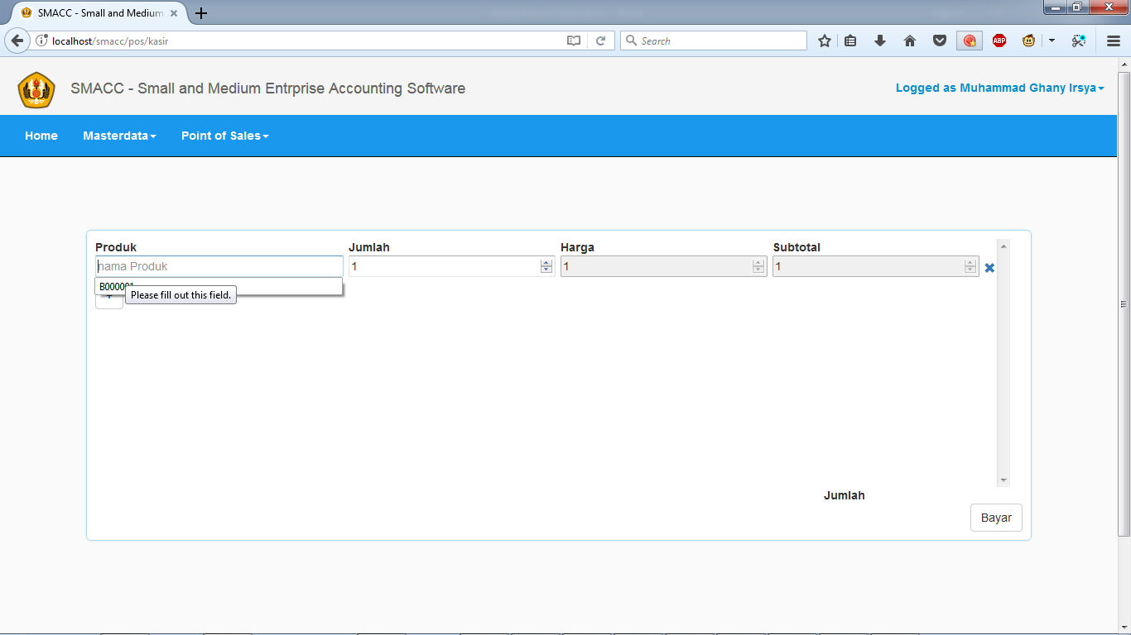

Transaksi dilakukan dengan mengisi kolom produk dengan data yang telah ada, apabila ada produk lain dalam belanjaan, Anda cukup menekan tombol Tambah dibawah nama produk.

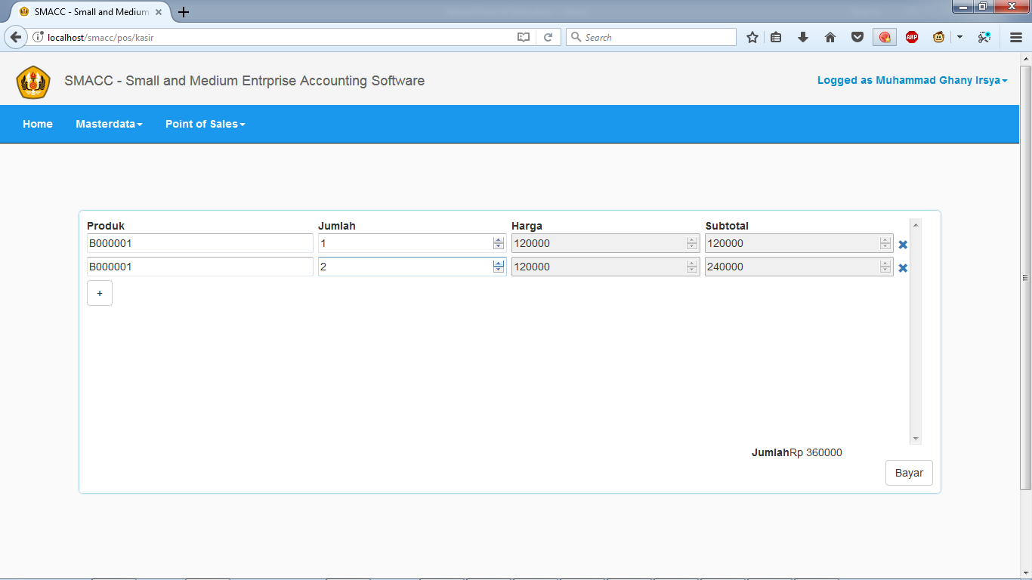

Ketika sudah semua barang dalam keranjang belanja diinput, Anda cukup menekan tombol bayar. Halaman akan berubah ke halaman bon kasir.

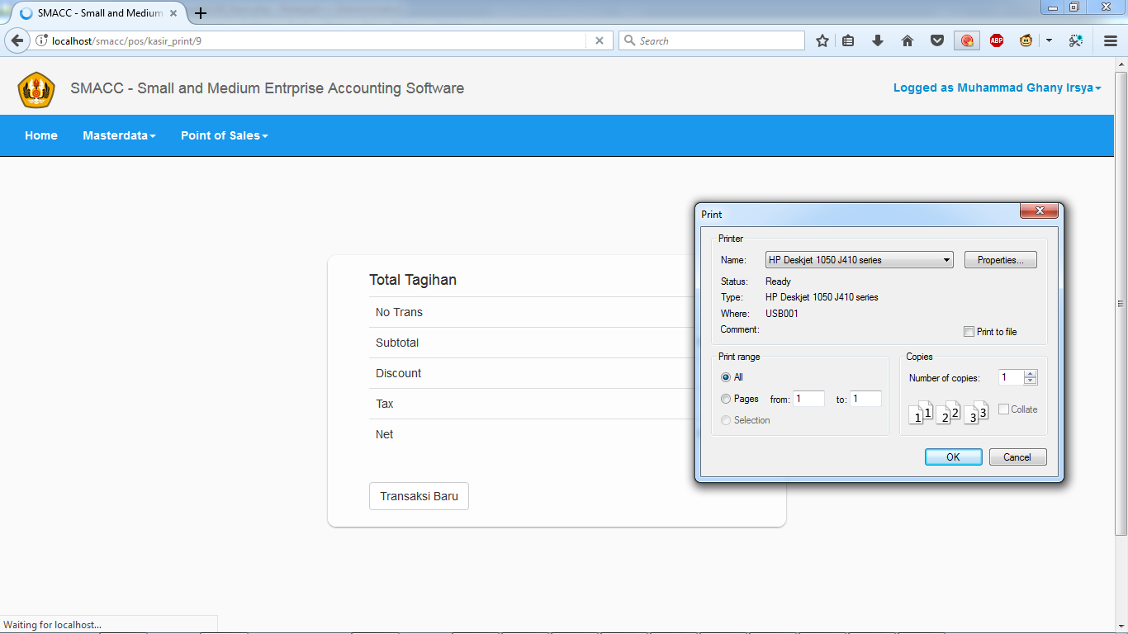

Tampilan printoutnya sendiri adalah sebagai berikut:

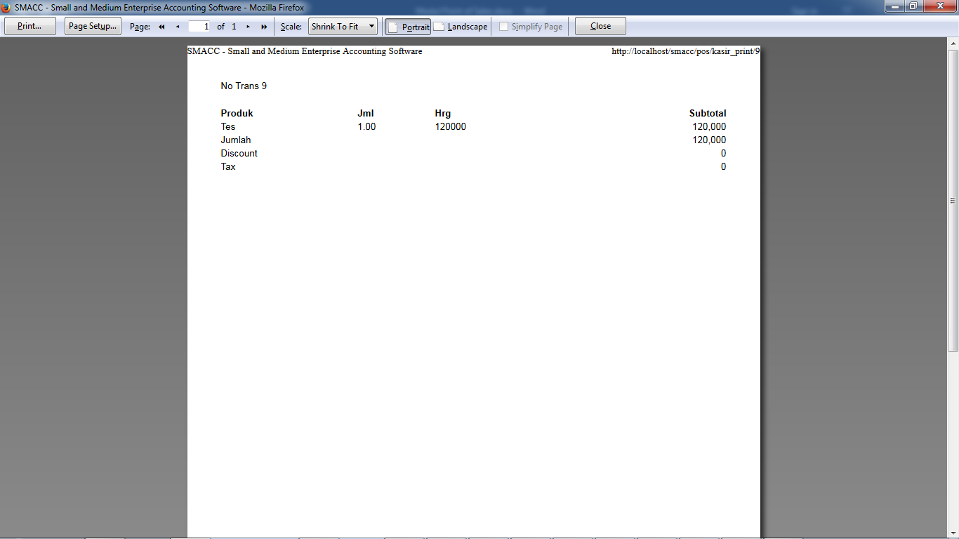

### Laporan

Ketika anda membutuhkan informasi dari transaksi di system, maka silahkan pilih menu laporan.

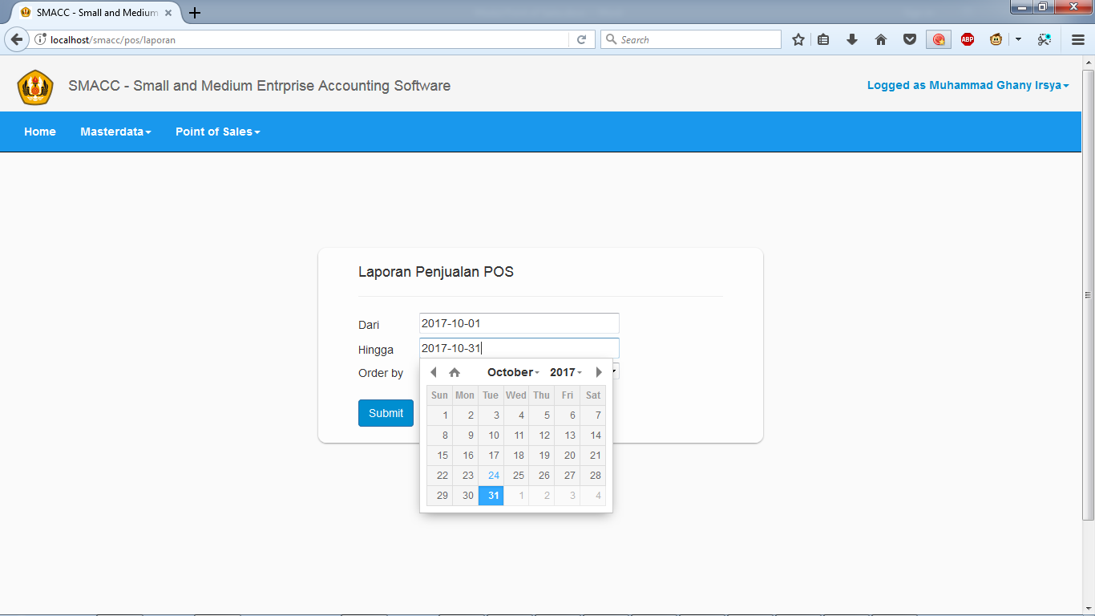

Laporan merupakan hasil menjumlahkan total nilai penjualan pada tanggal yang dipilih.

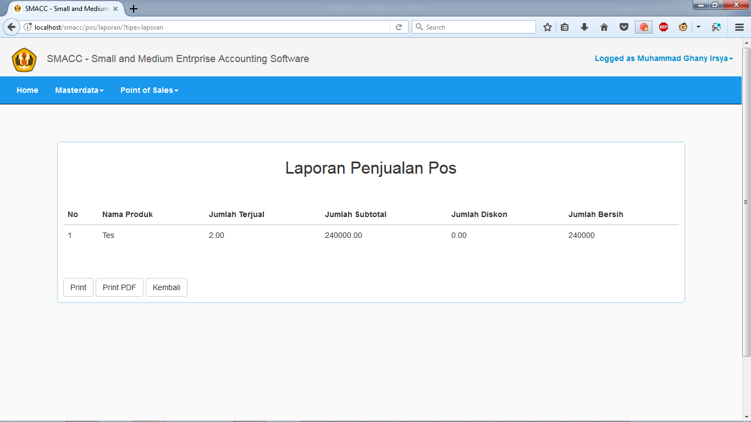

Anda bisa mencetak laporan ini dalam bentuk printout atau dalam bentuk pdf. Berikut apabila Anda mencetaknya dalam bentuk pdf:

